WISHVILLE
YOUR FAVORITE ONE
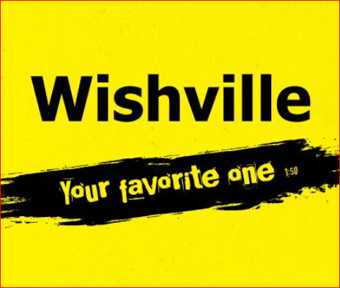
Your Favorite One הוא הסינגל השני מתוך האלבום החדש של WISHVILLE וממשיך בקו הרוקנרול הכיפי והסוער של הלהקה, כפי שנשמע גם בסינגל הקודם Wake Up. השיר מדבר על כל מה שאנחנו מוכנים לעשות כדי לרצות את הצד השני ולהיות נאהבים ועל המסכות שאנו עוטים בשביל להשיג את המטרה הזאת.
WISHVILLE, הרכב רוק ורסטילי, פאוור טריו, שהיה פעיל עד שנת 2010 לפני שחבריו נפרדו לדרכם. לפני שנפרדו הספיקה הלהקה להקליט מיני אלבום חדש בהפקתו של גיא שמי (לא, מידנייט פיקוקס, אינפקציה, מרסדס בנד), שלא שוחרר מעולם עד היום. בשנה האחרונה שניים מחברי ההרכב המקורי - עמית שקד (שירה וגיטרות) וחן נבל (בס) החליטו להוציא לאור את אותו מיני אלבום ולשוב לפעילות מלאה, כולל הופעות וצירפו אליהם את חגי שלזינגר (תופים, ניר עטר הוא זה שניגן באלבום).

